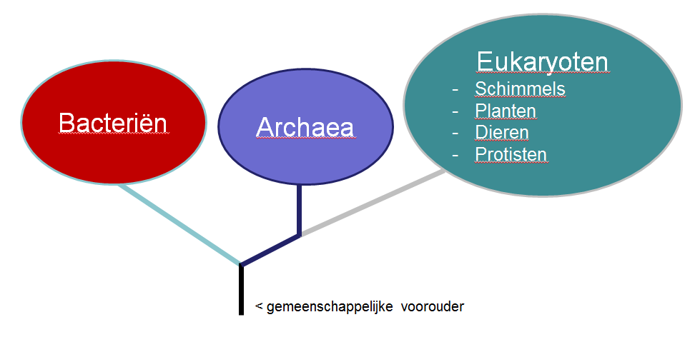**Samenvatting thema 4 biologie**

**Basisstof 1**

Kenmerken van indeling:

- celkern?

- ja -> eukaryoot

- nee -> prokaryoot (los in cytoplasma)

- celwand

- een of meercellig

- voedingswijze

- autotroof

- heterotroof

Organische stoffen

- afkomstig van organismen

- grote ingewikkelde moleculen

Anorganische stoffen

- zowel in organismen als levenloze natuur

- kleine moleculen

Autotroof

- zetten anorganische stoffen om tot organische stoffen

- fotosynthese dus chlorofyl (bladgroenkorrel) nodig

- planten en cyanobacteriën

Heterotroof

- kunnen zelf geen organische stoffen maken

- eten andere organismen

- schimmels, dieren en meeste bacteriën

Binaire naamgeving

- geslacht = 1e naam (hoofdletter!) – gemeenschappelijke voorouder

- soort = 2e naam (beide namen samen maken de soort)

**Basisstof 2**

Prokaryoten

- kenmerk = geen celkern/organellen

- Archaea

- extremofielen = leven in erg extreme omstandigheden

- voortplanting door deling -> nakomelingen genetisch identiek

- heterotroof

- darmflora

- bacteriën + archaea in de dikke darm voor stoelgang en immuunsysteem

Resistentie = ongevoeligheid voor antibiotica

- door een snelle deling (korte generatietijd) zijn er te veel mutaties

- De subtypes die ongevoelig zijn overleven en planten zich voort (=natuurlijke selectie)

Bacteriofaag = een virus die een bacterie gebruikt als gastheer

**Basisstof 3**

Schimmels

- paddenstoel

- meercellig, schimmeldraden groeien onder de grond

- voortplanting door sporen

- sporen aan uiteinde van schimmeldraad

- gist

- eencellig, gebruikt voor maken van bier/ brood

- kenmerken

-eukaryoot, heterotroof, celwand, vacuole

Planten

3 stammen

- wieren/algen

- algen zijn eencellig

- sporenplanten

- mossen, varens etc

- voortplanting dmv sporen

- zaadplanten

- appels bv

- voortplanting dmv zaad, bestuiving, bevruchting & verspreiding nodig

**Basisstof 4**

Evolutie = De ontwikkeling van het leven op aarde, waarbij soorten ontstaan, veranderen en verdwijnen

- genetische variatie

- mutatie + recombinatie

- natuurlijke/ seksuele selectie

- soortvorming door reproductieve isolatie

- geografische isolatie

- verschil in gedrag

Natuurlijke selectie

- organismen produceren te veel nakomelingen

- individuen met de gunstigste eigenschappen, hebben de grootste overlevingskans

- survival of the fittest

- deze blijven leven & voortplanten zodat hun nakomelingen ook deze eigenschappen krijgen

Reproductieve isolatie = doordat er geen uitwisseling van genen plaatsvindt, ontstaan genetische verschillen tussen populatie

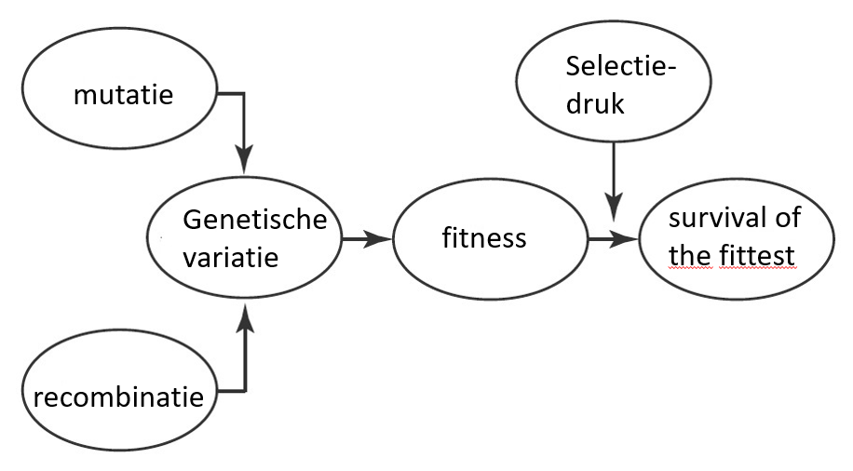- geografische isolatie

- bergketen/ rivier/ eiland

- Verschil in gedrag

- Verschil in baltsgedrag/ zang/ feromonen etc

*Meer genetische variatie zorgt voor meer overlevingskans van de soort*

Adaptatie = verandering van een soort door verandering in milieu

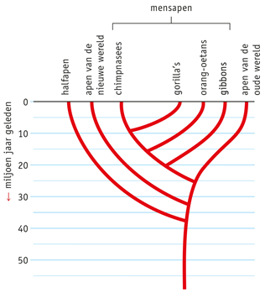Selectiedruk = invloed van milieufactoren op de genetische variatie van een populatie

Fitness = de meest gunstigste eigenschappen om te hebben als een organisme

**Basisstof 5**

Bewijs voor evolutie

- bouw van organismen

- analoog = andere bouw, dezelfde functie

- homoloog = dezelfde bouw, andere functie (gemeenschappelijke voorouder)

- door aanpassing van milieu

- rudimentair = zonder functie

**Basisstof 6**

Genenpool = alle allelen die er binnen een populatie zijn

- grotere genen pool = gezondere populatie door variatie

Allelfrequentie = Hoe vaak een allel in een populatie voorkomt

Neemt toe als:

- overlevingskans toeneemt = natuurlijke selectie

- voortplantingskans toeneemt = seksuele selectie

Genetic drift = wanneer de allelfrequentie hard stijgt door toeval in kleine populaties

- grote populaties veel stabieler

**Basisstof 7**

Eilandtheorie = soort- & populatie vorming door eilanden

- hoe groter een eiland, hoe meer soorten

- hoe dichter bij land, hoe meer soorten

- dichtbij = meer migratie

- kleiner = minder eten -> meer extinctie